Números
1. Ordena as seguintes frações por ordem decrescente.
7
9
7
12
7
3
7
5
7
18
7
15
> > > > >
2. Compara as seguintes frações, utilizando os sinais < ou >.

a)
6
9

6
12

b)
13
15
13
13
c)
9
10
9
9
d)
5
22
5
11

3. Escreve a leitura das seguintes frações decimais. Observa o exemplo.
a)
7
10
sete décimos
b)
89
10
c)
78
100
d)
92
1000
4. Escreve números decimais correspondentes às frações.
= = = =
5
10
28
100
998
1000
94
1000
5. Escreve as frações correspondentes aos números decimais.

a) 0,3 =
d) 0,72 =
b) 0,28 =
e) 0,14 =
c) 0,895 =
f) 0,001 =

6. Escreve as frações representadas na reta numérica.
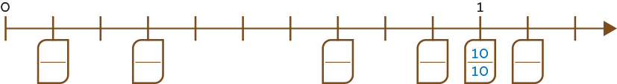
7. Escreve a leitura do seguinte número:
786 987, 832
Classes:
Ordens:

8. Completa a tabela.
 | : 10 | : 100 | : 1000
89 000
9 000
239 000
9. Efetua as operações, utilizando o algoritmo.
a) 936 : 6 = |  | b) 9641 : 55 =
c) 65,28 + 9,05 = |  | d) 431,9 – 30,48 =

Álgebra
10. Descobre a regra e completa as sequências.
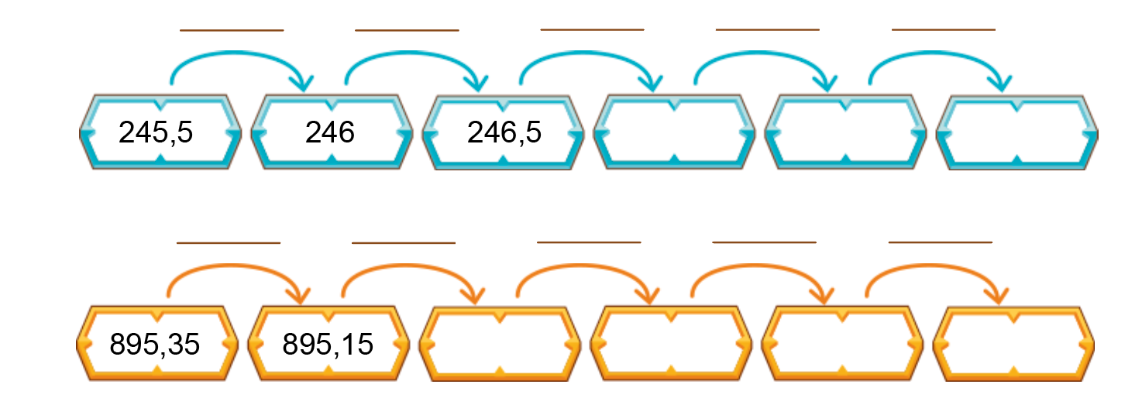
Geometria e Medida
11. A mãe do Pedro quer substituir o chão do quarto do Pedro.
11.1 Observa a imagem que representa o quarto do Pedro e calcula a área do quarto.
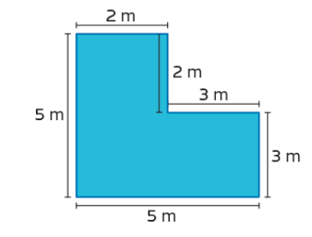
R.:
11.2 Se cada m² custa 10 €, quanto gastarão os pais do Pedro para colocarem um chão novo?
R.:
Capacidades matemáticas/ Resolução de problemas
12. Uma fábrica produz fogões e frigoríficos. Observa o gráfico com o registo de produção dos eletrodomésticos durante o primeiro semestre.
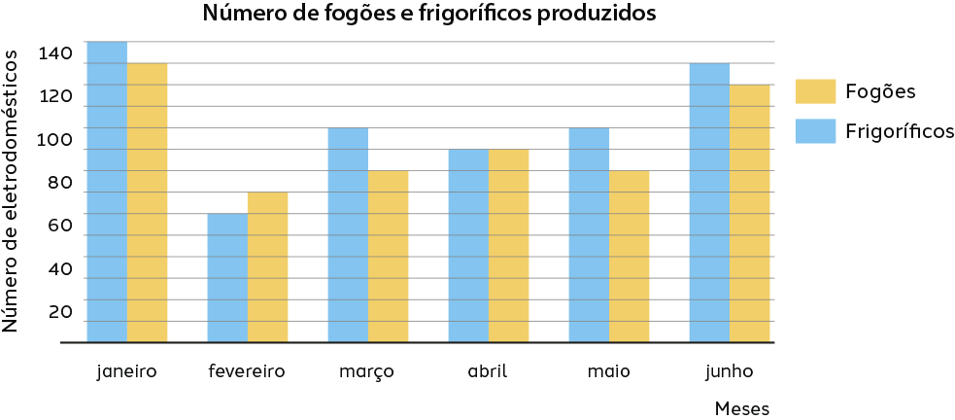
12.1 Em que mês se produziu mais eletrodomésticos?
R.:
12.2 Em que mês se produziu menos eletrodomésticos?
R.:
12.3 Em que mês o número de eletrodomésticos produzidos aumentou mais, relativamente ao mês anterior?
R.:
12.4 Em que mês o número de eletrodomésticos produzidos diminuiu mais, relativamente ao mês anterior?
R.:
12.5 Em que meses houve o mesmo número de eletrodomésticos produzidos?
R.:
12.6 Apresenta uma razão provável para o número de eletrodomésticos produzidos ser maior em janeiro do que em fevereiro.
R.:

1. 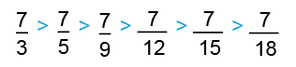
2. a) >; b) <; c) <; d) <
3. b) oitenta e nove décimos c) setenta e oito centésimos d) noventa e dois milésimos
4. 0,5; 0,28; 0,998; 0,094
5. 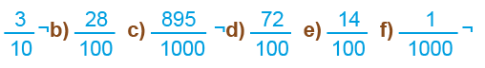
6. 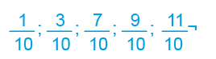
7. Classes: 786 milhares, 987 unidades e 832 milésimas.
Ordens: 7 centenas de milhar, 8 dezenas de milhar, 6 unidades de milhar, 9 centenas, 8 dezenas,
7 unidades, 8 décimas, 3 centésimas e 2 milésimas.
8. 8900; 890; 89
900; 90; 9
23 900; 2390; 239

9. a) 156 (resto 0)
b) 175 (resto 16)
c) 74,33
d) 401,42

Álgebra
10. 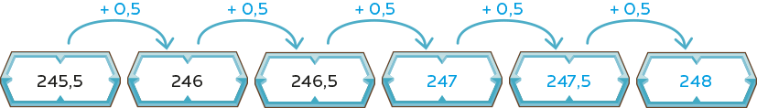
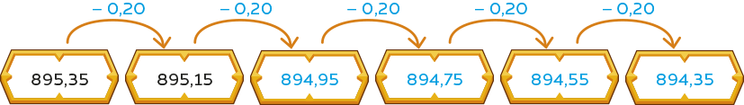
Geometria e Medida
11. 1. 2 x 2 = 4 m²
3 x 5 = 15 m²
15 + 4 = 19 m²
R.: A área do quarto do Pedro é de 19 m².
11. 2. 19 x 10 = 190 €
R.: Os pais do Pedro gastarão 190 €.
Capacidades matemáticas/ Resolução de problemas

12. 1. Em janeiro.
2. Em fevereiro.
3. Em junho.
4. Em fevereiro.
5. Em março, abril e maio.
6. Resposta de caráter pessoal

Questão | Cotação
1. | 6 (6 × 1)
2. | 8 (4 × 2)
3. | 6 (3 × 2)
4. | 12 (4 × 3)
5. | 6 (6 × 1)
6. | 5 (5 × 1)
7. | 6 (2 × 3)
8. | 9 (9 × 1)
9. | 8 (4 × 2)
10. | 4
11.1 | 5
11.2 | 5
12.1 | 4
12.2 | 3
12.3 | 3
12.4 | 3
12.5 | 3
12.6 | 4
Total | 100

Números
Item 1
Descritor de desempenho | Cotação
Ordena as frações pela seguinte ordem: 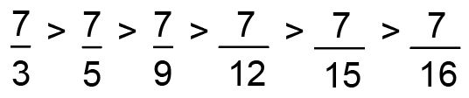 | 6
Por cada fração no local correto. | 1
Responde de forma errada ou não responde. | 0

Item 2
Descritor de desempenho | Cotação
Compara corretamente todas as frações. | 8
Por cada comparação correta. | 2
Responde de forma errada ou não responde. | 0

Item 3
Descritor de desempenho | Cotação
Escreve corretamente as leituras das frações. | 6
Por cada leitura correta. | 2
Responde de forma errada ou não responde. | 0

Item 4
Descritor de desempenho | Cotação
Escreve corretamente os números decimais. | 12
Por cada número decimal correto. | 3
Responde de forma errada ou não responde. | 0

Item 5
Descritor de desempenho | Cotação
Escreve corretamente as frações. | 6
Por cada fração correta. | 1
Responde de forma errada ou não responde. | 0

Item 6
Descritor de desempenho | Cotação
Escreve no local correto as frações. | 5
Por cada fração no local correto. | 1
Responde de forma errada ou não responde. | 0

Item 7
Descritor de desempenho | Cotação
Efetua as leituras corretamente. | 6
Por cada leitura correta. | 3
Responde de forma errada ou não responde. | 0

Item 8
Descritor de desempenho | Cotação
Efetua as leituras corretamente. | 6
Por cada leitura correta. | 3
Responde de forma errada ou não responde. | 0

Item 9
Descritor de desempenho | Cotação
Efetua todos os algoritmos corretamente. | 8
Por cada algoritmo correto. | 2
Responde de forma errada ou não responde. | 0
Álgebra
Item 10
Descritor de desempenho | Cotação
Completa as duas sequências de números, escrevendo o valor correto das setas. | 4
Completa as duas sequências de números corretamente, mas erra no valor das setas. | 2
Escreve o valor correto das setas nas duas sequências, mas escreve os números errados. | 2
Responde de forma errada ou não responde. | 0

Geometria e Medida
Item 11.1
Descritor de desempenho | Cotação
Calcula corretamente a área. | 5
Efetua o raciocínio correto, mas erra no cálculo. | 3
Responde de forma errada ou não responde. | 0

Item 11.2
Descritor de desempenho | Cotação
Calcula corretamente o valor gasto, tendo em conta o resultado anterior. | 5
Efetua o raciocínio correto, mas erra no cálculo. | 3
Responde de forma errada ou não responde. | 0
Capacidades matemáticas/ Resolução de problemas
Item 12.1
Descritor de desempenho | Cotação
Responde corretamente. | 4
Responde de forma errada ou não responde. | 0
Item 12.2
Descritor de desempenho | Cotação
Responde corretamente. | 3
Responde de forma errada ou não responde. | 0
Item 12.3
Descritor de desempenho | Cotação
Responde corretamente. | 3
Responde de forma errada ou não responde. | 0

Item 12.4
Descritor de desempenho | Cotação
Responde corretamente. | 3
Responde de forma errada ou não responde. | 0
Item 12.5
Descritor de desempenho | Cotação
Responde corretamente. | 3
Responde de forma errada ou não responde. | 0
Item 12.6
Descritor de desempenho | Cotação
Responde corretamente. | 4
Responde de forma errada ou não responde. | 0

